
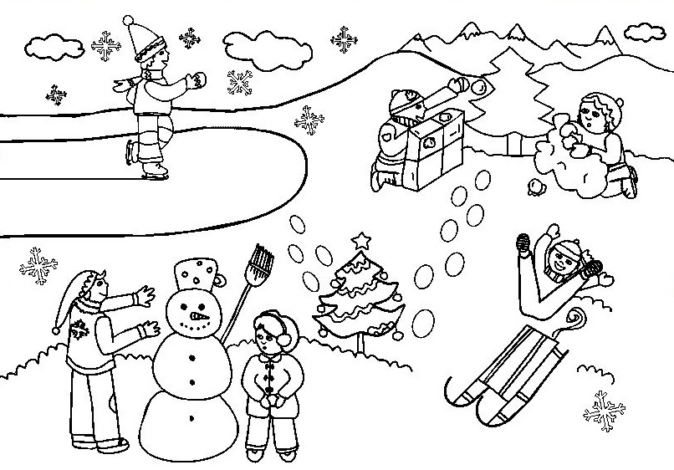
KIŞ EĞLENCESİ
Yeni yıl geçeli bir hafta olmuştu.
Havalar iyice soğumuştu. Bir gece çok
kar yağdı.Ali ile Mustafa, kartopu
oynadılar. Birsen , kardan adam yaptı.
Esra, ona kartopu attı. Zeynep kızak
kaydı.Selda, bir avuç kar yedi. “Kuşa
benzer, kanadı yok. Bir avuç yedim tadı yok!” dedi.

Sorular
1. Metinde hangi mevsim anlatılıyor?
……………………………………………………………………..

2. Selda’nın sorduğu bilmecenin yanıtı nedir?
……………………………………………………………………….

3. Ali ile Mustafa hangi oyunu oynadılar?
……………………………………………………………………….

4. Kardan adamı kim yaptı?
………………………………………………………………………

5. Yeni yıl geçeli ne kadar zaman olmuştu?
……………………………………………………………………….

6. Selda ne yedi?
……………………………………………………………………….

Aşağıdaki palyaçonun toplarında yazılı olan geceleri birleştirip kelime yaparak tabloya yazalım. Bir de size ipucu verdim. Renklere bakarsan daha kolay bulabilirsin.
………..………..
………..………..
………..………..
………..………..
………..………..
………..………..
………..………..
dız
do
ka
lı
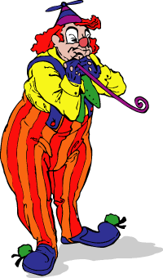
gi
çan
ma
sil
tes
ta
çi
yıl
lek
sa
lem

Kendimizi Değerlendirelim
1. “Çantacı” kelimesi kaç heceden oluşmuştur?
a- ) 3 b- ) 2 c- ) 1

2. Aşağıdakilerden hangisi hecedir?
a- ) masa b- ) o c- ) B

3. Aşağıdakilerden hangisi hecelerine yanlış ayrılmıştır?
a- ) man-tı b- ) çiç-ek c- ) rü-ya

